Unterflurkanal EÜK estrichüberdeckt

OBO Bettermann

Eigenschaften

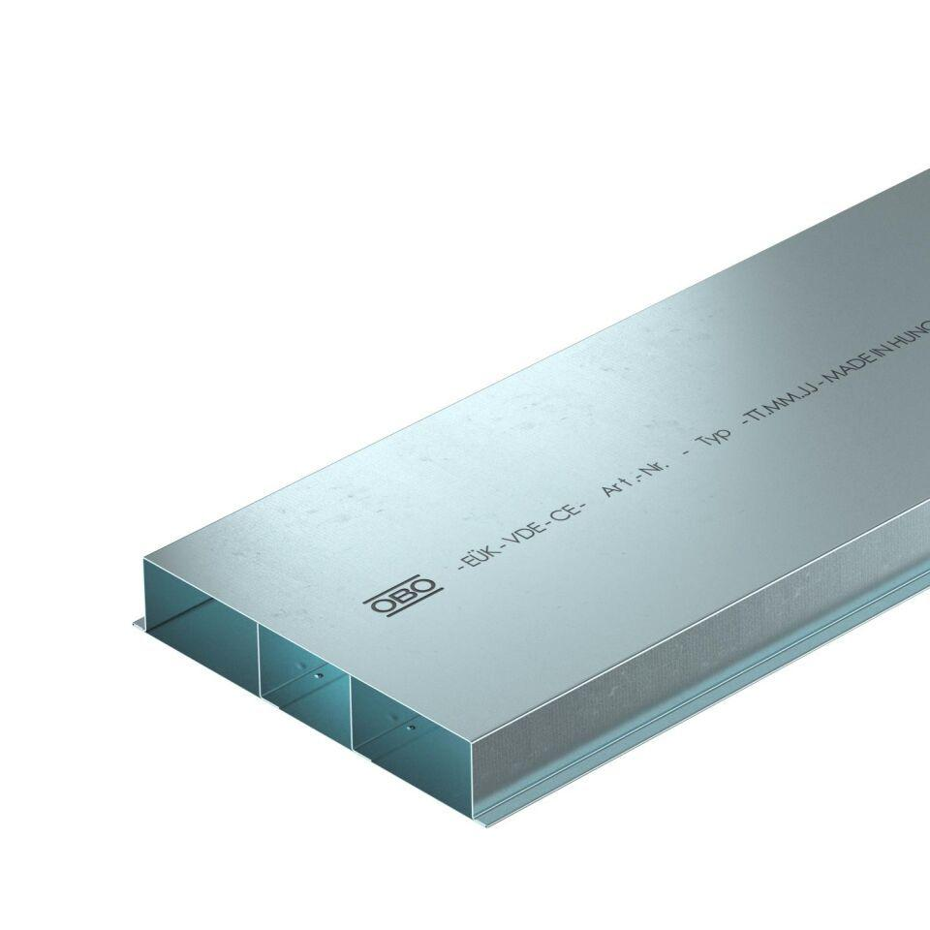

Oberfläche

verzinkt

Werkstoff

Stahl

Breite (mm)

190,00 - 350,00

Höhe (mm)

28,00 - 48,00

Länge (mm)

2.000,00

Einsatzbereich

estrichüberdeckt

Anzahl der Züge

2,00 - 3,00